PROTEÇÃO E DEFESA CIVIL DE MORUNGABA


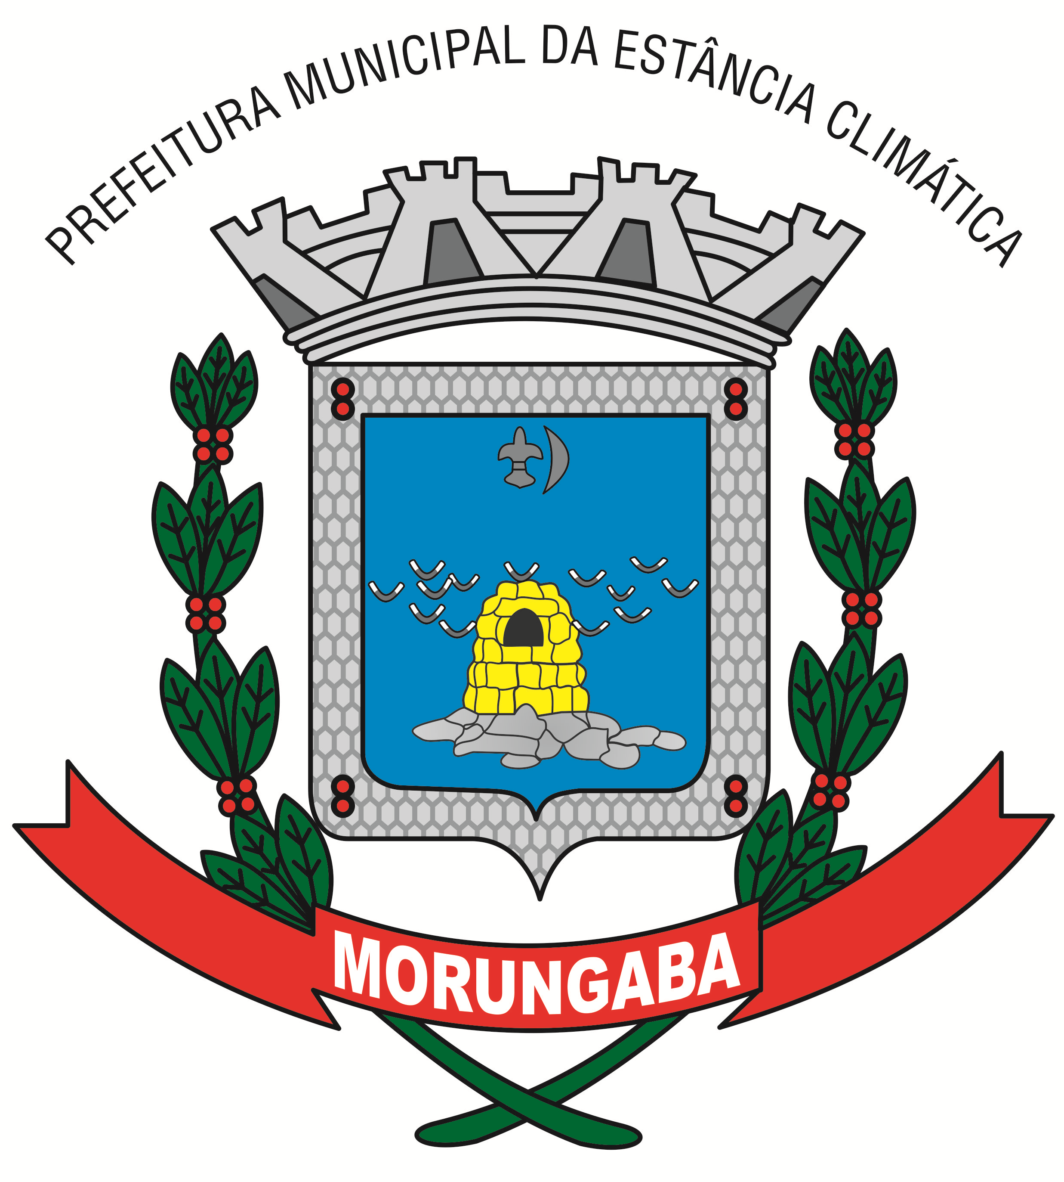

Áreas mapeadas suscetíveis a incêndios e queimadas no município de
Morungaba – SP.

São doze áreas destacadas no município de Morungaba com maior vulnerabilidade a incêndios e queimadas, esses locais são monitorados com frequência em loco ou através de sobrevoos com drone.
Como prevenção, estamos em contato com os proprietários que estão estabelecidos nas áreas demarcadas a fim de orientar sobre a importância dos aceiros, manter limpo ao em torno de áreas de proteção ambientais, manter as estradas internas das propriedades em condições para uma maior resposta ao combate pela Defesa Civil, Corpo de Bombeiros e Brigadistas e formar parcerias e brigadas locais para amenizar e combater os inícios de focos de incêndio com rapidez e eficácia na Operação São Paulo Sem Fogo 2025.

- 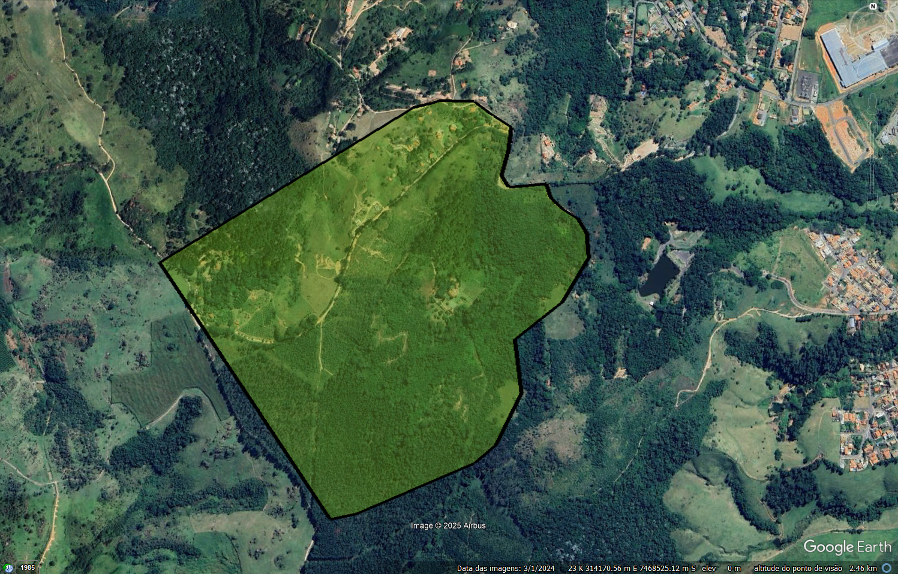
Bairro Pico das Cabras – MGB 324 Sebastião Antonio da Costa.

- 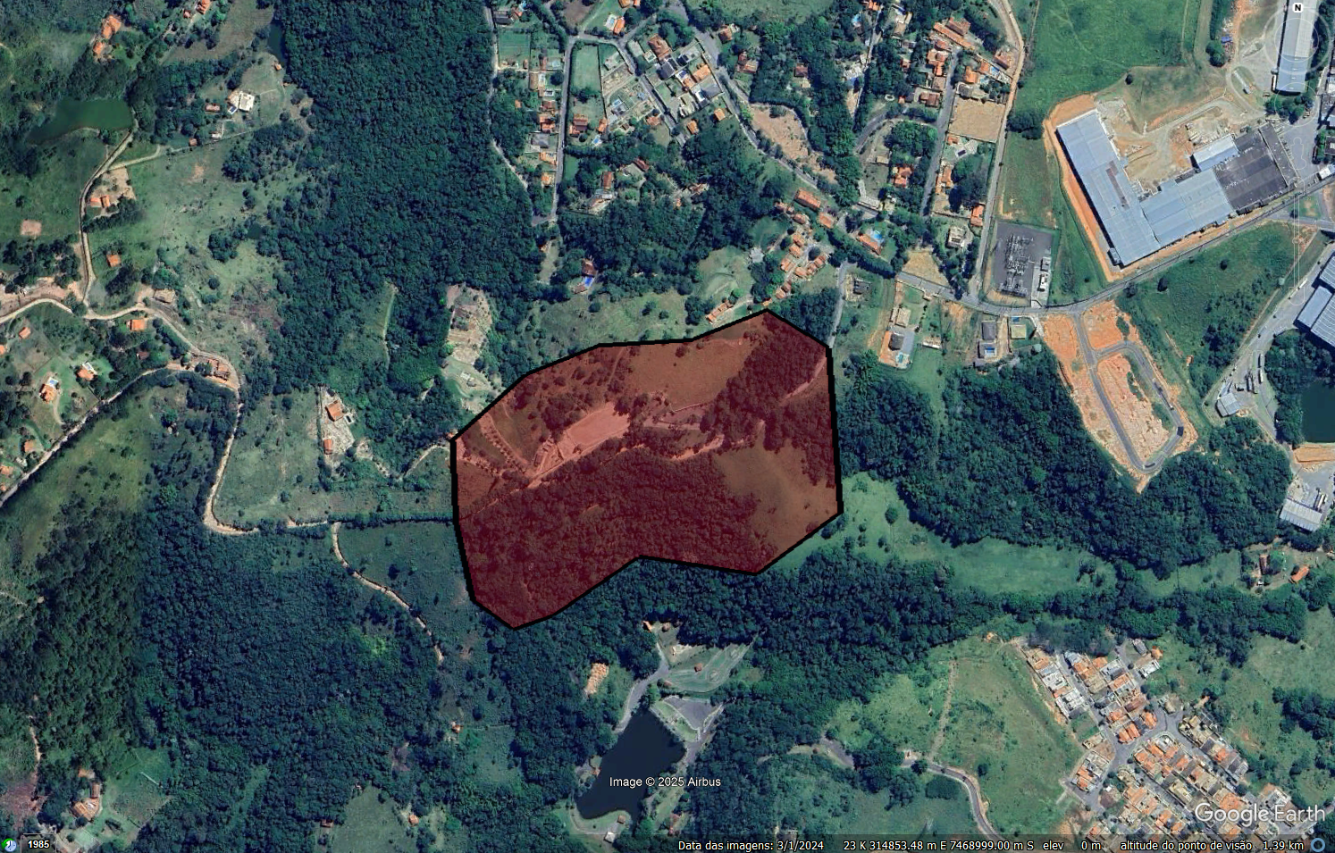
Bairro Cruzeiro – MGB 030 Jose Bonifácio Coutinho Nogueira.
- 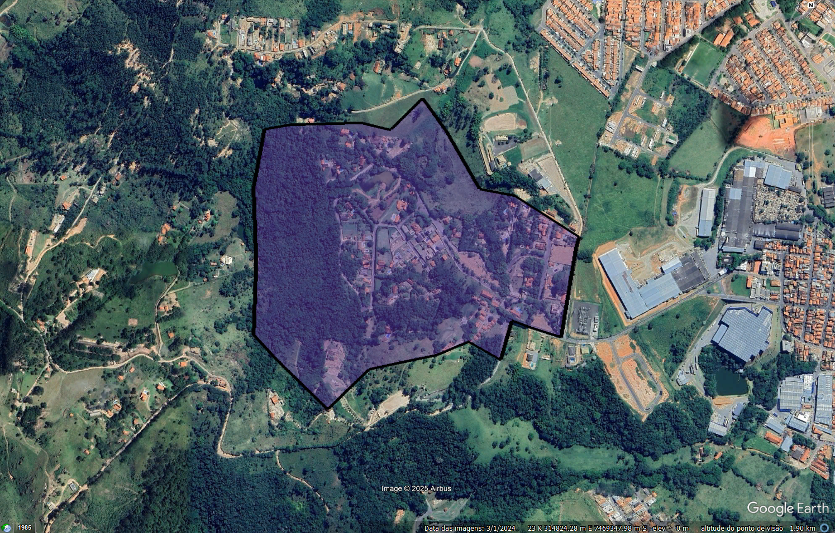
Bairro Jardim Repouso - MGB 030 Bonifácio Coutinho Noguera.

- 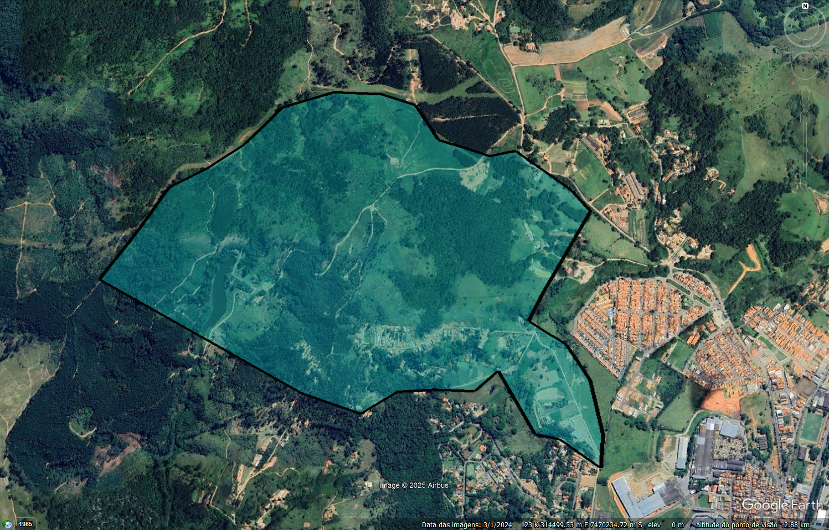
Bairro Jardim São José – MGB 030 Jose Bonifácio Coutinho Noguera.

- 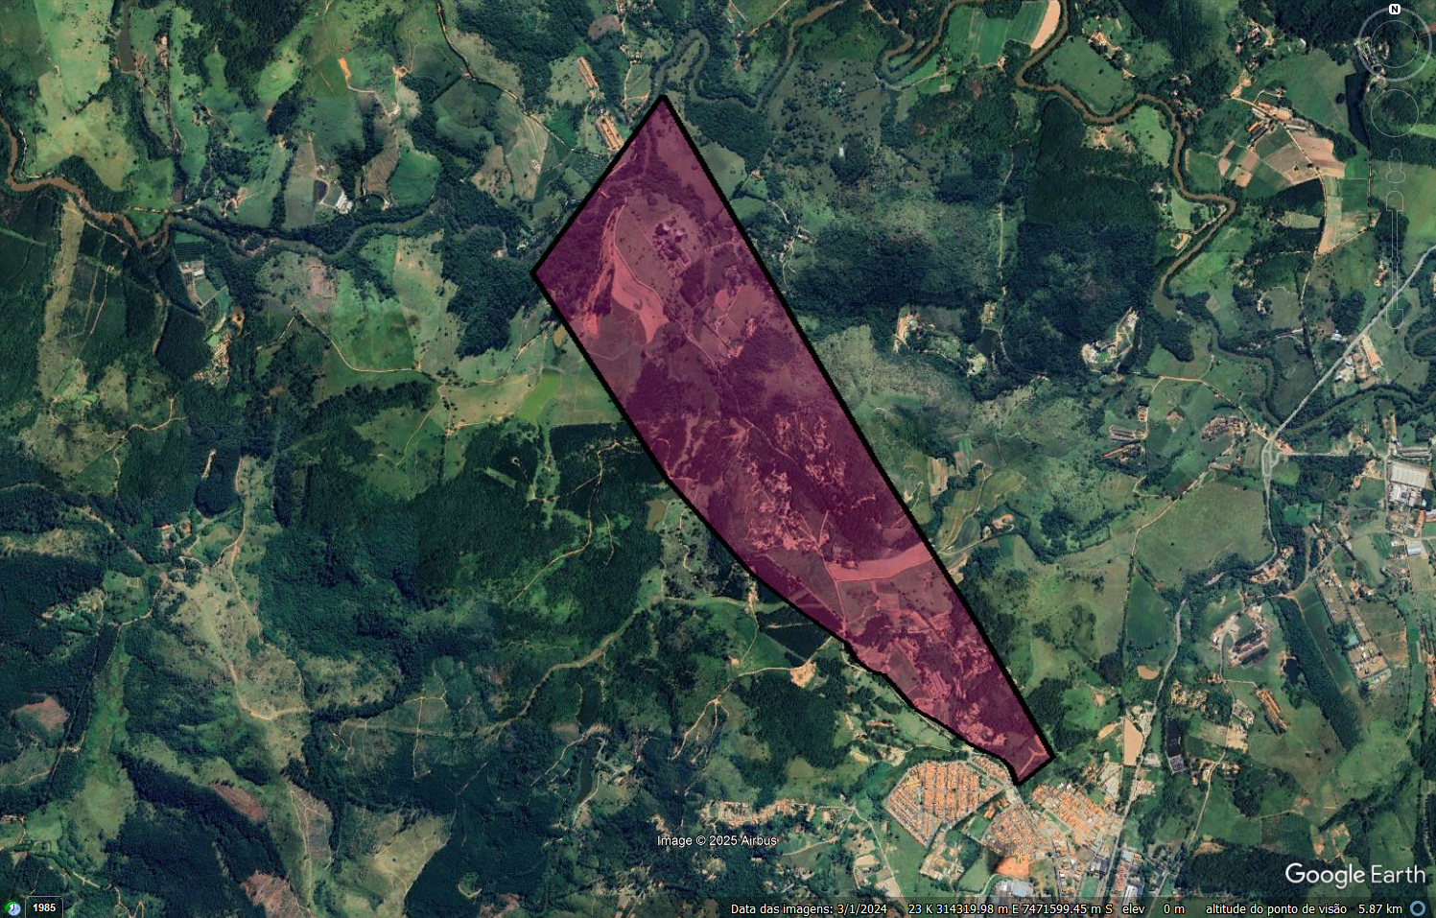
Bairro Brumado – MGB 040 Vereador Benedicto Molena.

- 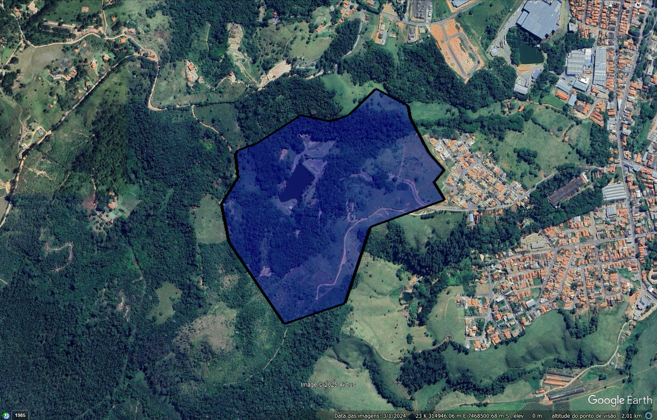
Bairro Jardim do Parque – Rua Pedro Miguel.

- 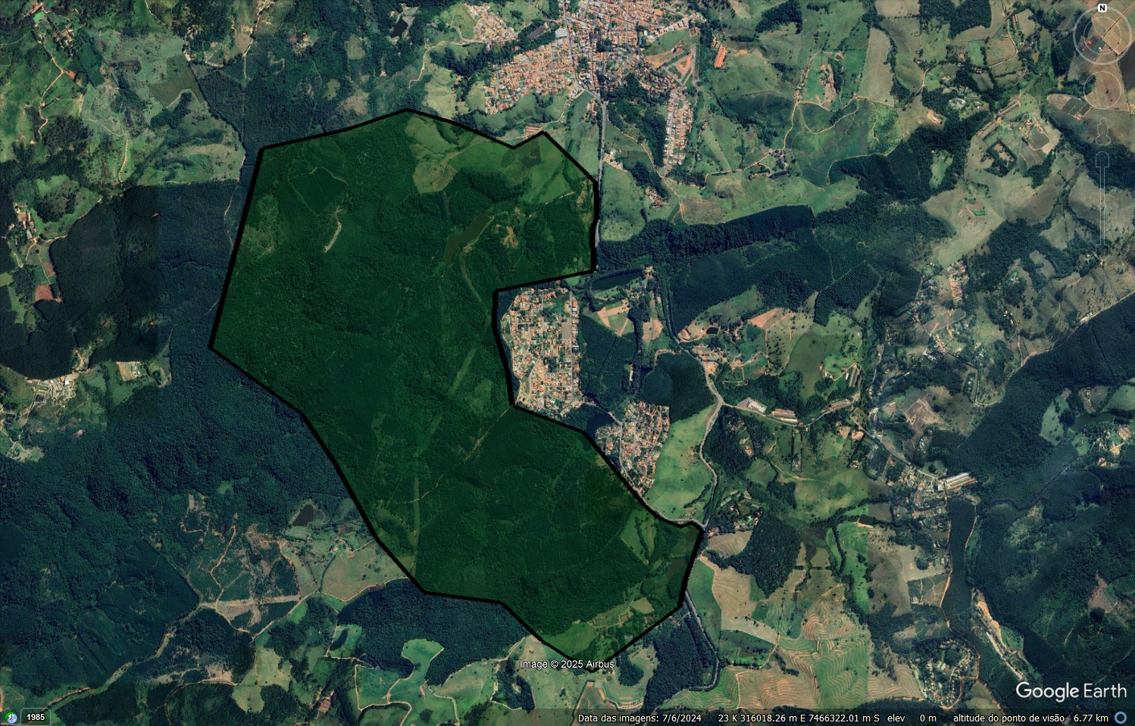
Bairro Parque das Estâncias – MGB 470 Primo Zem.

- 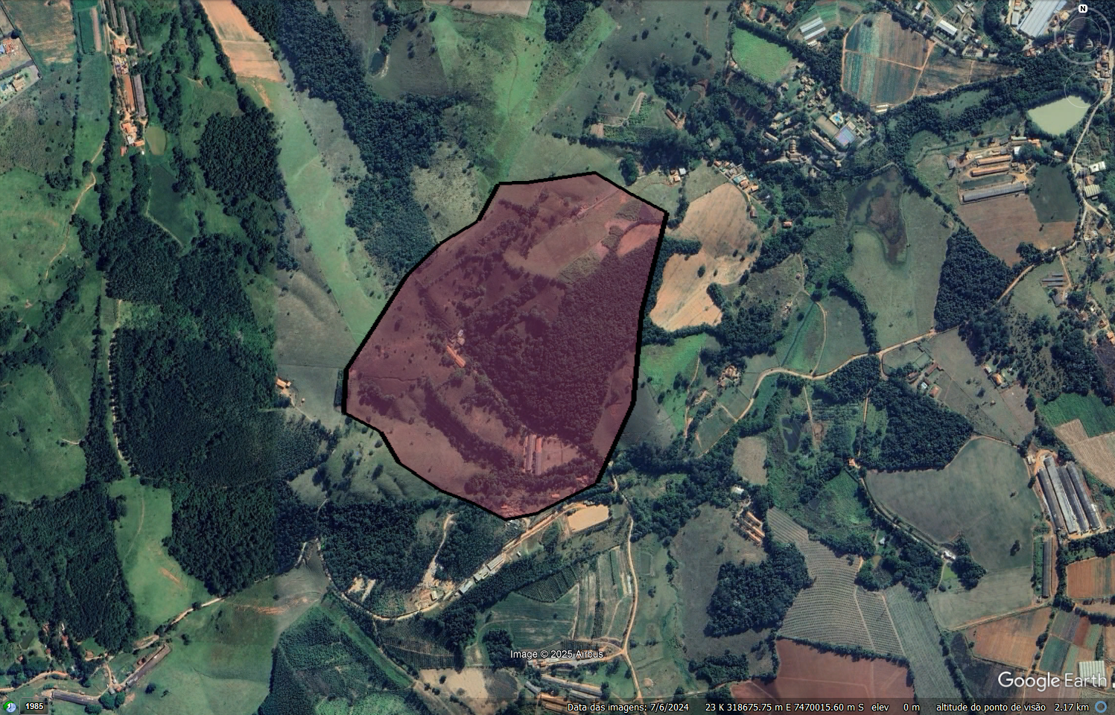
Bairro Feital – MGB 010 Prefeito Lucio Roque Flaibam.

- 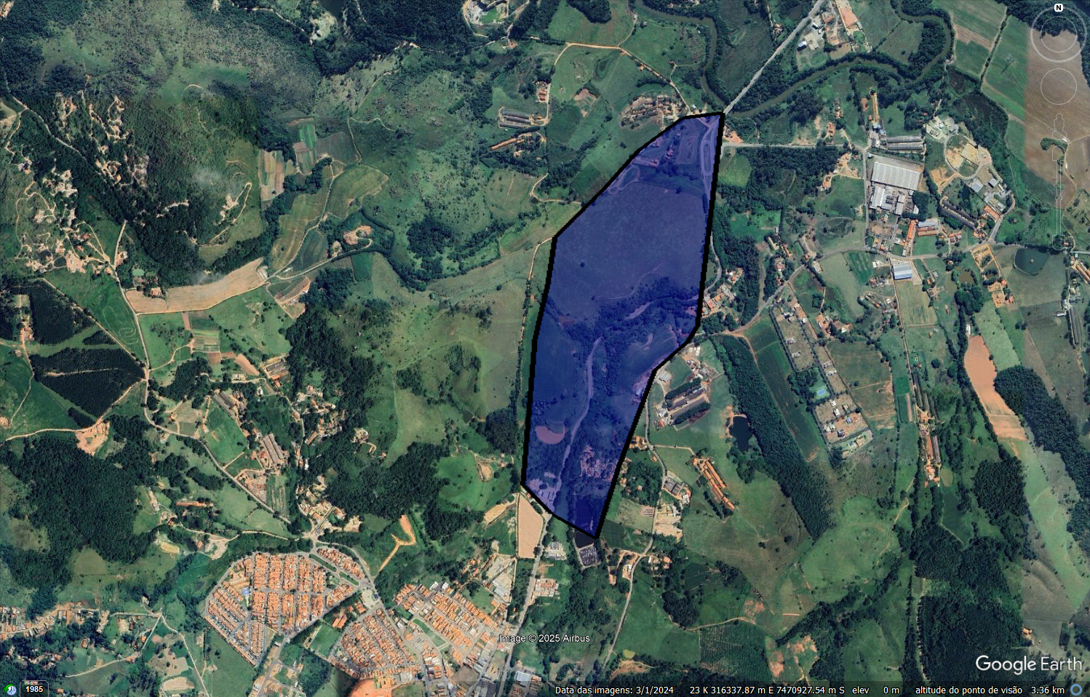
Bairro Buenópolis – Rodovia SP 360, Rodovia das Estancias.

- 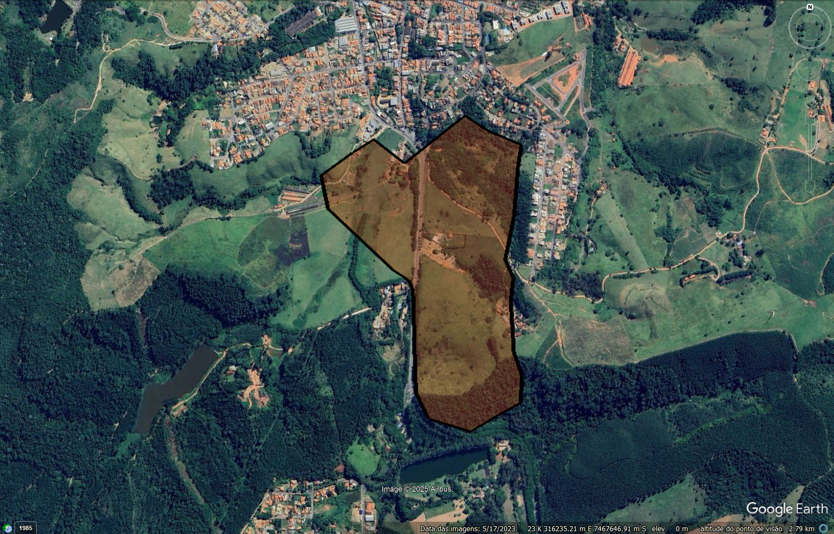
Bairro Cachoeirinha – Rodovia SP 360, Rodovia das Estancias.

- 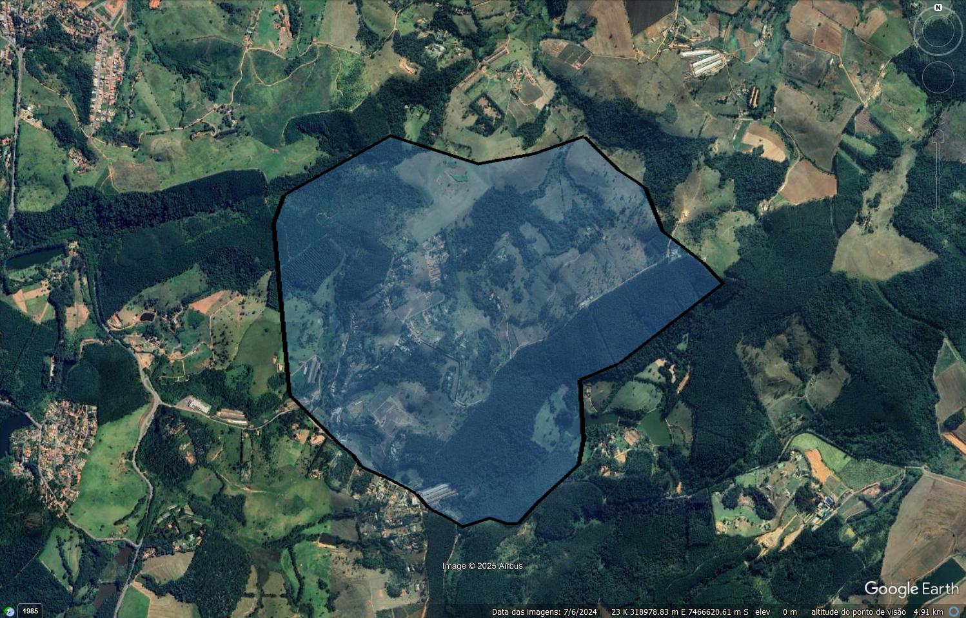
Bairro dos Silvas – MGB 276/328 Benedicto Olegário Chiovatto.

- 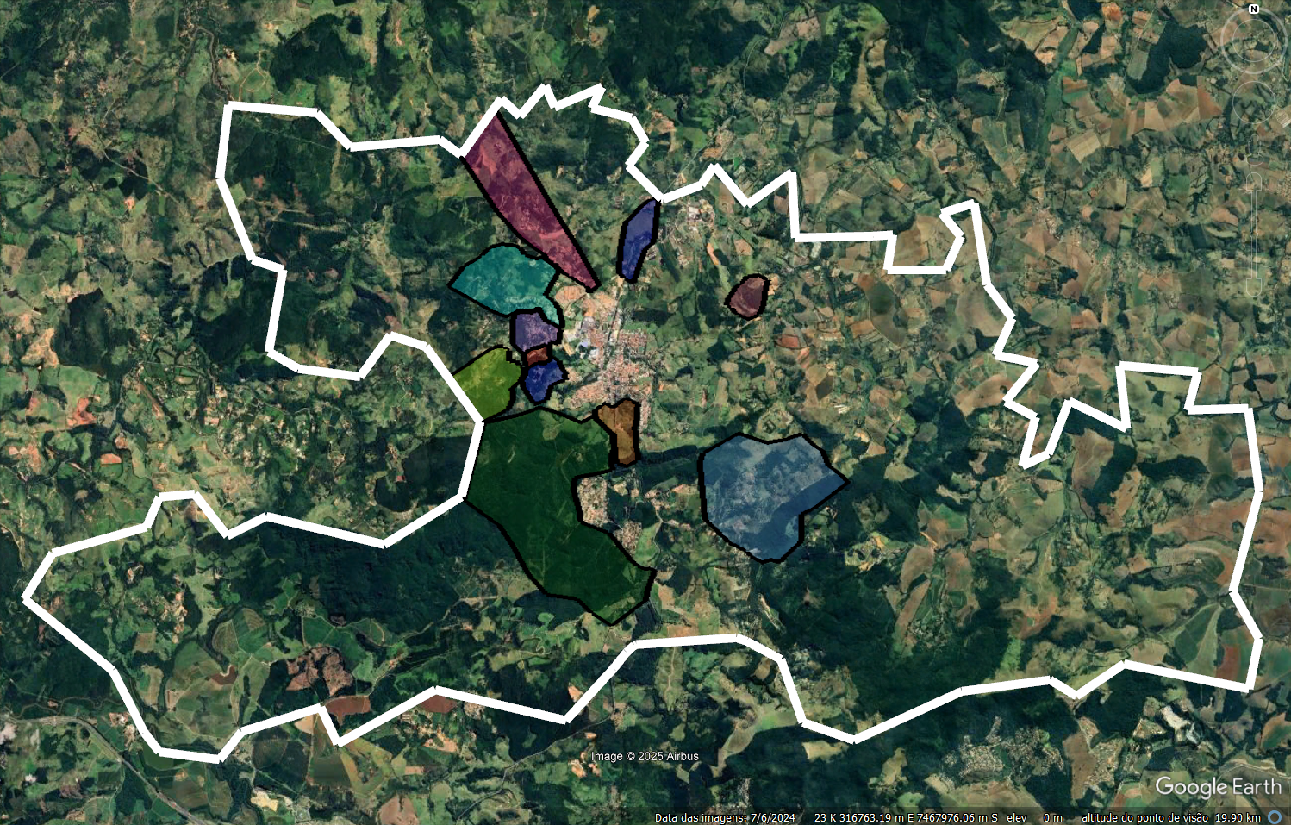
Imagem geral com delimitação do Município.

João Antonio Frare
Coordenador de Proteção e Defesa Civil

Endereço: Avenida José Frare, 60, Centro – Morungaba- SP
Tel: (11) 4014-4300/4014-4310
ramal: 4329

